

Vážení zastupitelé,

Regionální rozvojová agentura Pardubického kraje (dále RRA PK) Vám nabízí, podobně jako v předchozích letech, přehled programů a aktivit z regionálního rozvoje. Informace získáte také na www.rrapk.cz. Uvítáme Vaše náměty. Připomínky nebo dotazy zodpovíme prostřednictvím e-mailu jarmila.krejci@rrapk.cz.
Těšíme se na Vaše názory a reakce.

konzultanti RRA PK

- Změna hranic okresů k 1. 1. 2007
Vyhláška ministerstva vnitra změnila hranice okresů, protože některé správní obvody obcí s rozšířenou působností, které nahradily okresní úřady, přesahovaly do sousedních okresů. V ČR změnilo z tohoto důvodu příslušnost k okresu 119 obcí a v Pardubickém kraji patří do jiného okresu 9 obcí.

- Regionální operační program (ROP) NUTS II Severovýchod
Byl vyhotoven anglický překlad Regionálního operačního programu regionu soudržnosti Severovýchod 2007–2013 určený pro negociace s Evropskou komisí včetně závěrečného stanoviska ex-ante hodnotitele. Více zde.

- Regionální rada regionu soudržnosti (NUTS II) Severovýchod
V souladu s novým zněním zákona 248/2000 Sb., o podpoře regionálního rozvoje vznikl nový právní subjekt, Regionální rada regionu soudržnosti Severovýchod, který sdružuje Pardubický, Královéhradecký a Liberecký kraj. Rada bude řídícím orgánem ROP pro NUTS II Severovýchod a bude administrovat finanční prostředky strukturálních fondů EU v rámci tohoto programu v letech 2007–2013.

- Pravidla způsobilosti výdajů pro období 2007 – 2013
Pravidla způsobilých výdajů pro programy spolufinancované ze strukturálních fondů a Fondu soudržnosti na programové období 2007–2013 platná od 1. 1. 2007 najdete zde. Pravidla 2007–2013 tvoří základ pro sestavení podrobných pravidel způsobilých výdajů na úrovni operačních programů.

- Navýšení finančních prostředků na projekty v regionech Visegradské čtyřky
Premiéři Visegradské čtyřky schválili navýšení rozpočtu Mezinárodního visegrádského fondu z 3,2 mil. Eur na 5 mil. Eur, o které se mohou ucházet i žadatelé z krajů ČR (nevládní organizace, místní samosprávy, školy a univerzity, instituce různého zaměření, umělci či studenti také z Pardubického kraje). Fond je připraven podpořit v roce 2007 až 500 projektů v oblasti kultury, vzdělávání, vědy, ekologie, mládežnických aktivit apod. a udělit cca 200 stipendií. Projekty však musí být založeny na spolupráci subjektů alespoň ze tří zemí Visegradské čtyřky. Nejbližší příjmy žádostí budou ve dnech 1. a 15. 3. 2007. Více zde
- Programy podpory podnikání v rámci OP Podnikání a inovace na 2007 – 2013
Vláda ČR dne 17. 1. 2007 definitivně schválila znění programů podpory podnikání v rámci Operačního programu Podnikání a inovace 2007–2013. Výzvy budou vyhlašovány v průběhu roku 2007. Spuštění programů Rozvoj a Marketing a programů ČMZRB, a.s. (Start, Progres a Záruka) je plánováno od 1. 3. 2007. Žádosti do úvěrových programů bude přijímat ČMZRB, a.s.. Program Educa, zaměřený na prohloubení kvalifikace zaměstnanců v podnicích a rozšíření jejich znalostí a dovedností pomocí vzdělávání, bude spuštěn nejdříve koncem roku 2007 v rámci Operačního programu Lidské zdroje a zaměstnanost (OP LZZ). Výzvy a více informací zde

- Operační programy přeshraniční spolupráce pro období 2007 – 2013
Vyhlášení těchto operačních programů proběhne cca na počátku 2. poloviny roku 2007. MMR ČR nyní spolu se zahraničními partnery vyjednává s Evropskou komisí poslední úpravy dokumentů, které budou schváleny cca na jaře 2007. Další informace zde

- Dotace a výzvy

Krajské dotace pro včelaře
Rada Pk schválila pravidla pro poskytování neinvestičních dotací zejména na základní vybavení pro mladé začínající včelaře, fyzické osoby s trvalým bydlištěm na území kraje. Účelem dotace je rozšíření včelařské základny a zvýšení počtu včelstev v kraji. O dotaci lze žádat do 30. 3. 2007. Více zde

Dotace z fondu cestovního ruchu města Pardubic
Fond cestovního ruchu je určen na vybrané cíle. O dotaci může zažádat fyzická nebo právnická osoba prostřednictvím formuláře „Žádost o dotaci z FCR“. Příjem žádostí končí dne 30. 3. 2007. Více informací poskytne Mgr. A. Martina Kulhavá z Magistrátu města Pardubic, Odboru kultury, sportu a cestovního ruchu, tel. 466 859 417.

Dotace v Chrudimi
Zájemci o dotaci si mohou v Chrudimi v Informačním centru nebo na Odboru školství a kultury MěÚ vyzvednout brožuru o vypsaných dotacích pro neziskové organizace v roce 2007 z vybraných rozpočtů a grantových programů nadací.

Blokový grant pro nestátní neziskové organizace
Probíhá 1.výzva k předkládání žádostí do Blokového grantu pro nestátní neziskové organizace finančních mechanismů EHP/Norska – Zlepšení života v komunitách prostřednictvím aktivit a služeb NNO. Mezi podporované priority patří multikulturní prostředí v komunitách; posílení lidských práv a boj proti diskriminaci a rasismu; děti a mládež se specifickými problémy a životní prostředí. Žádosti lze předkládat do 5. 3. 2007 (do 16.00 hod.) na adresu Nadace rozvoje občanské společnosti, Jelení 196/15, 118 00 Praha 1. Dokumenty ke stažení a více informací na www.nros.cz.

Globální grant
Na přelomu ledna a února 2007 se předpokládá vyhlášení dvou posledních výzev v opatření 2.3 Posílení kapacity poskytovatelů sociálních služeb (globální grant) pro programové období 2004 – 2006. Obě výzvy vyhlásí Nadace rozvoje občanské společnosti (NROS).

Operační program Lidské zdroje a zaměstnanost
V novém programovém období 2007 – 2013 se v rámci Operačního programu Lidské zdroje a zaměstnanost (OP LZZ) očekávají první výzvy ve 3. čtvrtletí 2007.
- Bezplatné poradenství obcím, svazkům obcí, podnikatelům i neziskovým organizacím
Pro zájemce je k dispozici bezplatné poradenství. Odborníci prostřednictvím elektronické poradny odpovídají na otázky, které se týkají přípravy projektů, projektové dokumentace a žádostí o finanční prostředky EU. Pomoc odborníků mohou zájemci vyhledat i formou individuálního poradenství v sídlech poradců. Poradenská centra jsou také mimo krajské město Pardubice. Pro pomoc při zpracování projektových záměrů je určena databáze projektů, kam vkládají potenciální žadatelé z území Pk údaje, týkající se jejich projektových záměrů. Více na www.prokraj.cz, www.rozvoj-pk.cz nebo u Ing. Makarové na tel. č. 466 026 307.



- Projekt „Komplexní vzdělávání pracovníků ÚSP“
Výše uvedený projekt Pardubického kraje, zaměřený na posílení osobních kompetencí a další profesní rozvoj pracovníků v přímé péči s klienty s důrazem na dovednosti v komunikaci a zvládání konfliktů běžného dne, se úspěšně blíží k polovině 2. roku realizace. Vzdělávací program probíhá v letošním roce v ÚSP Anenská Studánka, ÚSP Svitavy a ÚSP Žampach, kde jsou pracovníci v přímé péči školeni metodou videotréninku interakcí. Projekt „Komplexní vzdělávání pracovníků ÚSP“ je spolufinancován Evropským sociálním fondem a státním rozpočtem ČR.

- „Systém podpory plánování sociálních služeb na úrovni obcí v Pardubickém kraji (KPSS)“ – Projekt OP RLZ, opatření 2.1, 3. výzva
Pracovníci odboru sociálních věcí Pardubického kraje připravují ve spolupráci s vybraným vzdělavatelem, první běh výcviku v procesu komunitního plánování. Vzdělávání bude pro přihlášené pracovníky zdarma a soustředí se na podporu udržitelnosti procesu KPSS na obcích. K tomuto účelu bude účastníkům nabídnuta pomoc formou podpůrných supervizí.
Projekt navazuje na aktivity Pardubického kraje v roce 2006, kdy z pravidelného setkávání zástupců KPSS z obcí Pardubického kraje vyplynula potřeba další podpory celého systému KPSS, zejména v oblasti vzdělávání, metodického vedení a supervize procesu komunitního plánování na obcích. Aktivity projektu úzce navazují na novou legislativu v oblasti sociálních služeb. Projekt je spolufinancován ESF a státním rozpočtem ČR. Více informací zde.

- Projekt "Kapka 21“
Projekt je zaměřen zejména na rozšíření povědomí o aktuálních tématech týkajících se problematiky životního prostředí a jeho ochrany a dále také na informace v oblasti platné legislativy (ČR, EU). V rámci tohoto projektu proběhly již dva z plánovaných 27 seminářů pro pracovníky veřejné správy a podnikatelskou sféru v Pardubickém kraji. Uskutečnění zbývajících seminářů je plánováno na březen až květen 2007, kdy budou také všem účastníkům distribuovány školící materiály. Účast na těchto seminářích pořádaných RRA PK je zdarma.
- Delegace ze Srbska
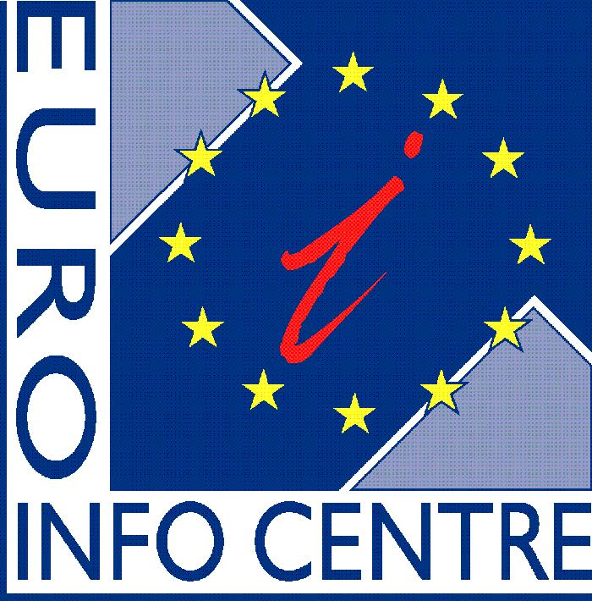
Euro Info Centrum Pardubice dne 26. 1. 2007 navštívila 25 členná delegace ze Srbska, složená ze starostů a manažerů pro ekonomický rozvoj. Účastníkům delegace byly představeny služby EIC, které jsou bezplatně nabízeny podnikatelským subjektům nejen v Pardubickém kraji, ale i v kraji Královéhradeckém, a to především informační servis, mezinárodní obchodní spolupráci aj. Cílem návštěvy bylo i představení postoje českých podnikatelských subjektů k zahraničí po vstupu ČR do EU, kde se delegace nejvíce zajímala o otázky spojené s legislativními pravidly EU a jejich vlivy na podnikatelské aktivity, dále o otevření nových možností v mezinárodní obchodní spolupráci v rámci zemí EU a jejich využívání podnikatelskými subjekty a také o využívání strukturálních fondů z EU. Delegace navštívila v Pk města Pardubice, Moravskou Třebovou a Lázně Bohdaneč.

- Publikace „Úspěšné projekty v Pardubickém kraji spolufinancované z fondů Evropské unie 2004 – 2006“
Pardubický kraj vydal v prosinci 2006, ve spolupráci s partnery a konzultanty projektu 3.3 SROP (RRA PK, KHK, KONEP, REDEA, Úřad práce, OHGS), publikaci „Úspěšné projekty v Pardubickém kraji spolufinancované z fondů Evropské unie 2004–2006“. Jsou v ní popsány projekty spolufinancované EU v období 2004–2006, které mohou sloužit jako náměty pro budoucí žadatele o dotace z EU. Publikaci najdete na www.prokraj.cz nebo zde. V únoru 2007 bude připravena také její anglická verze.

- Putovní výstava „České evropanství“ v Pardubicích
Dne 29. 1. 2007 byla slavnostně otevřena, v budově informačního střediska Pardubice Region Tourism, putovní výstava „České evropanství“. Výstava přibližuje české národní dějiny v evropském kontextu a jeden z výstavních panelů doplňuje expozici o zajímavosti z Pardubického kraje. Vstup je zdarma a výstava potrvá do 14. 2. 2007. Do konce srpna 2007 bude výstava představena také ve všech krajských městech ČR. Více informací zde

- Nový lyžařský areál
Dne 30. 1. 2007 byl slavnostně otevřen sjezdový areál PEKLÁK v České Třebové. Nový lyžařský areál na kopci Peklovec měl dne 27. 1. 2007 premiéru ve zkušebním provozu. K dispozici je sjezdovka dlouhá 800 m a kotvový vlek. Více informací na tel. č. 465 322 777.

- 150. výročí úmrtí Josefa Ressela
Město Chrudim si v roce 2007 připomene 150. výročí úmrtí rodáka Josefa Ressela. V rámci této připravované akce bude probíhat výstava, na které spolupracuje i Technické muzeum ze slovinské Lublany, bude vydána publikace o vynálezech Josefa Ressela, uspořádána mezinárodní konference věnovaná tomuto rodákovi a na jaře by měl být natočen krátký dokumentární film o Resselově rodném městě.

- Semináře
Pardubický kraj připravil pro potenciální žadatele bezplatný vzdělávací modul o EU, evropských fondech a možnostech jejich využití. Absolvent dokáže identifikovat svůj projektový záměr a připravit a realizovat projekt. Více na www.prokraj.cz, www.rozvoj-pk.cz nebo u Ing. Makarové na tel. č. 466 026 307.


